Фізична культура 26.11.2024 2-А Довмат Г.В.

Тема. О.В. ТМЗ. Загально-розвивальні вправи зі скакалкою, викрути рук зі скакалкою. ЗФП. Стрибки зі скакалкою. Ходьба «змійкою», ходьба на підвищеній опорі з різними положеннями рук. Біг з різних вихідних положень. Метання малого м’яча у щит (мішень). Рухливі ігри та естафети.

Мета: повторити правила безпеки та поведінки на уроках фізкультури; ознайомити з комплексом загально-розвиваючих вправ з скакалкою; тренувати у ходьбі «змійкою», на підвищеній опорі з різними положеннями рук, стрибках зі скакалкою; навчати бігу з різних вихідних положень, метанню малого м’яча у щит (мішень); розвивати правильну поставу; сприяти вихованню морально-вольових якостей: витривалості, сили, здорового способу життя.
Опорний конспект уроку для учнів
- Правила техніки безпеки під час занять спортом в домашніх умовах.
https://www.youtube.com/watch?v=Cp6JmkqCQfI

2.Організовуючі вправи:
- розмикання і змикання, повороти на місці
https://www.youtube.com/watch?v=2PQ-STmO6Cw
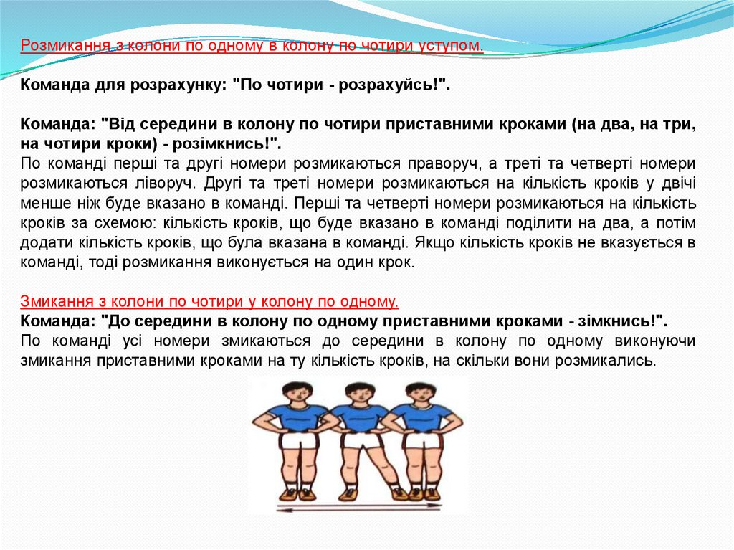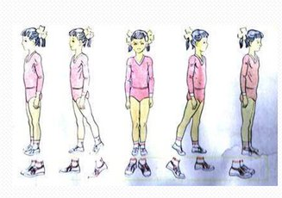
- ходьба на носках, п'ятах

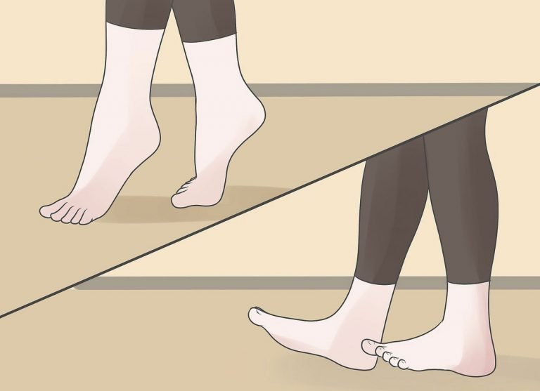

3. Загально-розвивальні вправи зі скакалкою.
https://youtu.be/2TZ6RjCC4lE
4. ЗФП:
- Стрибки зі скакалкою:
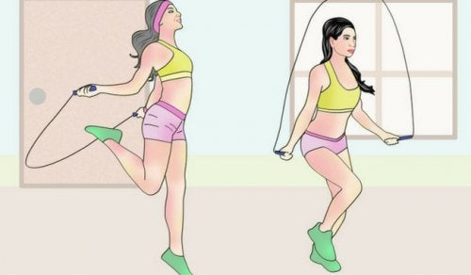

стрибки зі скакалкою з чергуванням ніг
https://youtu.be/gTRzC7HenQg

стрибки зі скакалкою "Прогулянка"
https://youtu.be/YzdaUaCPqcU

стрибки зі скакалкою на одній нозі, обертаючи її вперед
https://youtu.be/B5khxhxMROs
- Ходьба «змійкою»
https://youtu.be/If6xEf6aIO8

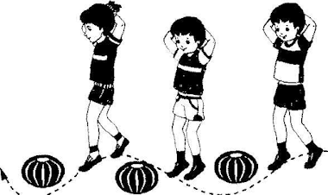

- Ходьба на підвищеній опорі з різними положеннями рук
https://youtu.be/HY8guqLQtMI
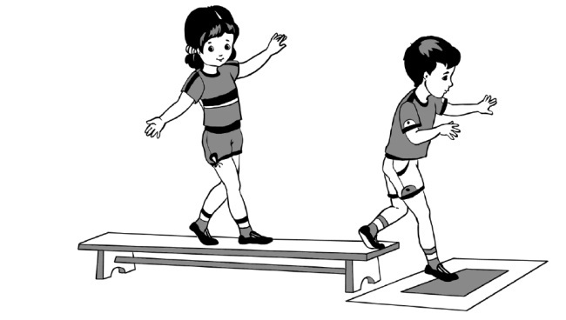
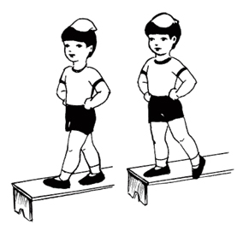
5. Біг з різних вихідних положень.
https://youtu.be/a5R6Lhm3LDc

6. Метання малого м’яча у щит (мішень).
https://youtu.be/7YISbunEPEA

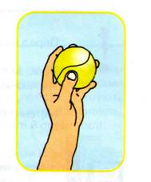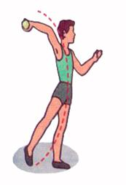
7. Рухливі ігри та естафети.
https://youtu.be/ke_b9RY4j2s
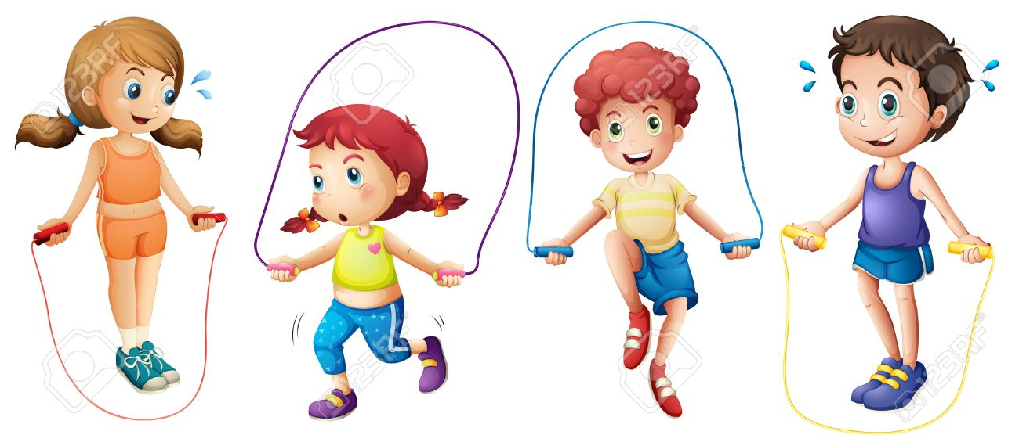
Хто зі спортом дружить, виростає дужим.

